***INTRODUCTION DES MATHEMATIQUES DANS EAST***

1 Etude d’introduction de MathJax dans EAST 2

2 Introduction des formules 2

2.1 Tex/Latex 2

2.2 MathML 3

2.3 AsciiMath 4

3 Exploitation de MathJax 4

3.1 Utilisation d'un réseau de diffusion de contenu (CDN) 4

3.2 Installer une copie de MathJax 5

# Etude d’introduction de MathJax dans EAST

MathJax est une bibliothèque logicielle, qui permet d’inclure, d’introduire et d’afficher les formules mathématiques dans des navigateurs web. Pour ce faire, il faut introduire des notations ou des balises sous l’un des formats : Latex, MathML ou AsciiMath. Sous MathJax les mathématiques seront traitées avec JavaScript pour produire et présenter les formules sous forme de HTML-CSS, SVG, MathML ou CommunHTML.

Nous trouvons deux types d’équations : celles qui se produisent dans un paragraphe (mathématiques en ligne), et les plus grandes équations qui apparaissent séparées du reste du texte sur les lignes par elles-mêmes (mathématiques affichées).

# Introduction des formules

Sur MathJax, Les formules mathématiques sont introduites en utilisant les notations suivantes.

## Tex/Latex

L’introduction des formules mathématiques sous format TeX ou LaTeX sont indiquées en utilisant des délimiteurs qui permettent à MathJax de reconnaitre les mathématiques du texte normal.

Les délimiteurs mathématiques par défaut sont $$ ... $$ et \ [... \] pour les mathématiques affichées, et \ (... \) pour les mathématiques en ligne.

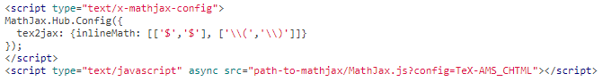La déclaration des délimiteurs se fait comme suite.

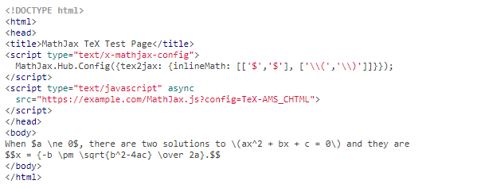Sur la figure qui suit nous présenterons un exemple d’introduction des mathématiques, en utilisant la notation TeX/LaTeX.

## MathML

Pour introduire les mathématiques en notation MathML, il faut utiliser les balises **<math display = "block">** représentant les mathématiques affichées et **<math display = "inline"> ou juste <math>** représentant les mathématiques en ligne.

Sur la figure qui suit nous présenterons un exemple d’introduction des mathématiques, en utilisant la notation MathML.

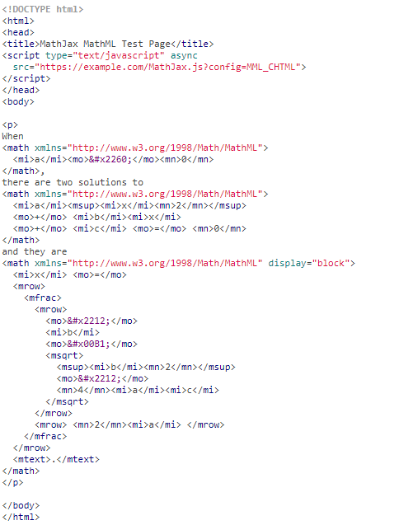

## AsciiMath

Le dernier format d’entrée sur MathJax est la notation AsciiMath. Dans cette forme, les équations mathématiques sont écrites en les entourant par des apostrophes (‘…’).

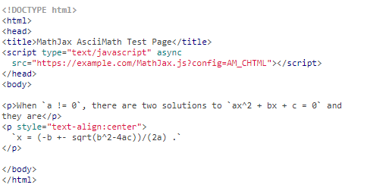Sur la figure qui suit nous présenterons un exemple d’introduction des mathématiques, en utilisant la notation AsciiMath.

# Exploitation de MathJax

Pour accéder et exploiter MathJax nous trouvons deux manière : la plus simple est d’utiliser la copie de MathJax disponible depuis un service réseau distribué, mais aussi nous pouvons la télécharger et l’installer sur un serveur ou un disque dur ainsi de l’utiliser localement sans avoir recours à un accès réseau.

## Utilisation d'un réseau de diffusion de contenu (CDN)

La façon la plus simple pour utiliser MathJax est de créer un lien direct vers une installation publique disponible via un réseau de distribution de contenu (CDN). Lorsque vous utilisez un CDN, il n'est pas nécessaire d'installer MathJax vous-même, et vous pouvez commencer à utiliser MathJax immédiatement.

Pour utiliser MathJax à partir d'un CDN, il faut que nous fassions deux choses :

1. Un lien vers MathJax dans les pages Web qui doivent inclure les mathématiques.
2. Mettez des mathématiques dans vos pages Web pour que MathJax puisse les afficher.

Il existe de nombreux fournisseurs de CDN gratuits qui fournissent des copies de MathJax. Nous pouvons citer,

* [cdnjs.com](https://cdnjs.com/)
* [jsdelivr.com](https://jsdelivr.com/)
* [unpkg.com](https://unpkg.com/)
* [rawgit.com](https://rawgit.com/)

**Cdnjs**, c’est le fournisseur recommandé par la communauté MathJax. Pour pouvoir utiliser ce fournisseur il faut rajouter un script au header (Head) du document comportant les formules mathématiques, qui est le suivant :

**Note :** Config = Tex-MML-AM_CHTML, veut dire que nous pouvons introduire les formules soit en LaTex, en MathML ou en AsciiMath et le résultat sur en HTML et CSS.

## Installer une copie de MathJax

Nous pouvons également installer MathJax sur un serveur ou localement sur un disque dur. Pour ce faire, il faut suivre les étapes suivantes :

1. Télécharger et Installer la copie de MathJax sur le serveur ou le disque dur.

Il faut télécharger la dernière version, la décompresser et place le dossier MathJax résultant sur le serveur Web à un emplacement pratique où nous pouvons l'inclure dans les pages Web. (<https://github.com/mathjax/MathJax/archive/master.zip>) .

1. Configuration de MathJax

Lorsque nous incluons MathJax dans les pages Web, il chargera le fichier config/TeX-MML-AM_CHTML.js (c'est-à-dire le fichier nommé TeX-MML-AM_CHTML.js dans le dossier config du dossier MathJax principal). Ce fichier pré charge tous les composants les plus utilisés de MathJax, ce qui lui permet de traiter les mathématiques au format TeX ou LaTeX, au format AsciiMath ou en notation MathML. Il produira une sortie en HTML (avec CSS) pour rendre les mathématiques.

1. Liez MathJax dans les pages Web qui doivent inclure les mathématiques.

Nous pouvons inclure MathJax dans les pages Web, en mettant le script ci-dessous au header de la page.

<script type**=**"text/javascript" async src**=**"path-to-MathJax/MathJax.js?config=TeX-MML-

AM_CHTML">

</script>

Sachant que path-to-MathJax représente le chemin vers le dossier principale MathJax.

1. Mettez des mathématiques dans les pages Web pour que MathJax puisse l'afficher.

La page web contenant les formules aura la structure suivante.

<html>

<head>

...

<script type**=**"text/javascript" async src**=**"/MathJax/MathJax.js?config=TeX-MML-

AM_CHTML"></script>

</head>

<body>

...

</body>

</html>